

REGISTER NEPREMIČNIN

Uporabniška navodila - modul Zunanji

Verzija 8.01.1616

Ljubljana, 6.7.2015

Nadzor dokumenta
Naziv projekta : |  | Obveščanje o vrednosti nepremičnin
Vsebina : |  | Opis funkcionalnosti in postopki uporabe
Naziv dokumenta : |  | P:\GURS\OBV2\2015\Priročniki\OVN _Priročnik_Zunanji_8.01.16.docx
Kreiranje : |  | 16.06.2015
Zadnja sprememba : |  | 6.7.2015
Status dokumenta : |  | Pripravljen
Verzija dokumenta : |  | Verzija 8.01.16
Lastnik dokumenta : |  | Geodetska uprava Republike Slovenije
Avtorji dokumenta : |  | Aljoša Tomič, Miha Pirc, Goran Gajič  MAOP d.o.o. Ljubljana  GURS
Priloge :
Spremembe :
Verzija | Datum | Opis
1.00.00 | 16.06.2015 | Prva verzija priročnika za modul Zunanji

PRAVICA UPORABE, AVTORSKE PRAVICE IN JAMSTVO
Programski produkt je zaščiten z zakonom o avtorskih pravicah in mednarodnimi pogodbami o avtorskih pravicah ter z zakonom o zaščiti intelektualne lastnine in ustreznimi pogodbami. Pravico do uporabe programskega produkta lahko pridobi uporabnik z licenco.

Pravice uporabe
Z nakupom programskega produkta ste pridobili pravico do namestitve in uporabe na posamičnem računalniku ali na mrežnem strežniku lokalne računalniške mreže, če je tako določeno v pogodbi. Pravica uporabe velja le za število uporabnikov, določenih s pogodbo. Pravice za uporabo programskega produkta ne smete deliti ali sočasno uporabljati na različnih računalnikih.
Programski produkt ima licenco kot produkt v celoti. Posameznih modulov ne smete ločiti in jih uporabljati v več kot enem računalniku. Prepovedan je reinženiring, razstavitve ali delitve programskega produkta.
Z nakupom programskega produkta ste se obvezali, da ga ne boste odtujevali, posojali ali dajali v zakup.

Avtorske pravice
Vse avtorske pravice za programski produkt, programsko in uporabniško dokumentacijo so last MAOP Računalniški inženiring. Z nakupom programskega produkta ste pridobili pravico uporabe, ne pa tudi lastninske pravice do programa ali medijev, na katerih je program dobavljen. Programski produkt je zaščiten z zakonom o avtorskih pravicah in določili pogodb.
S programskim produktom morate ravnati tako kot z vsakim drugim avtorskim izdelkom, z izjemo, da lahko naredite eno varnostno arhivsko kopijo. Tiskanega gradiva, ki je priloženo programskemu produktu, ni dovoljeno razmnoževati.

Jamstvo
MAOP Računalniški inženiring jamči, da bo nespremenjeni programski produkt v bistveni meri opravljal funkcije, ki so opisane v dokumentaciji, če se bo uporabljal na navedenem računalniku in operacijskem sistemu.
MAOP Računalniški inženiring pa ne jamči, da programski produkt ustreza kupčevim zahtevam, da bo deloval v kombinacijah, za katere se bo kupec morda odločil in da pri delovanju programskega produkta ne bo prišlo do prekinitev ali napak.
MAOP ne prevzema odgovornosti za nobeno posredno, naključno, posebno ali posledično škodo ali škodo zaradi dobička, prihodka, podatkov, ki bi jo utrpel kupec ali tretja stranka, bodisi v tožbi zaradi pogodbe ali kršenja pogodbe, tudi če je bil kupec ali tretja stranka o možnosti take škode obveščen. Odškodninska odgovornost MAOP Računalniški inženiring v nobenem primeru ne presega cene, ki jo je kupec plačal za pravico uporabe programskega produkta.

Kazalo

Nadzor dokumenta 2
Kazalo 4
1. UVOD 5
2. POTREBNA ZNANJA 6
3. PRIJAVA V APLIKACIJO 7
4. OSNOVNA STRAN 8
5. MENIJI 9
6. NEPREMIČNINE 10
6.1 Pregled nepremičnin 10
6.1.1 Podrobnosti parcele 13
7. UVOZ/IZVOZ 17
7.1 Izvoz XML 17
7.2 Uvoz XML 18
8. POTRJEVALNIK 23
8.1 Potrejavlnik sprememb iz XML uvozov 23
8.1.1 Sprememba podatkov stavbe 24
8.1.2 Sprememba podatkov delov stavbe 25
8.1.3 Urejanje lastništva 26
9. PRILOGE 28
10. ZABELEŽKE 29

UVOD
Ta priročnik pojasnjuje postopke v aplikaciji Register nepremičnin, modul Zunanji. Za uspešno in zakonito uporabo aplikacije je potrebno pri nastavitvah in uporabi upoštevati vse relevantne predpise in zakone.

POTREBNA ZNANJA
Za uspešno delo z aplikacijo morate najprej:
- dobro poznati področje dela, ki ga aplikacija podpira in posebnosti, ki so značilnost vašega poslovnega sistema,
- znati uporabljati računalnik (zagon in konec dela, tipkovnica, miška, nastavitve delovanja zaslona...),
- obvladati standardna opravila v operacijskem sistemu Windows. Dobro je, če znate uporabljati v tem operacijskem sistemu vsaj kakšen urejevalnik besedil, saj je pisanje in spreminjanje podatkov v obrazcih zelo podobno.

PRIJAVA V APLIKACIJO
Prijava v aplikacijo se izvede preko osnovne strani. Za prijavo v modul Zunaji, potrebujete certifikat in geslo.

Izgled maske Prijava v aplikacijo:
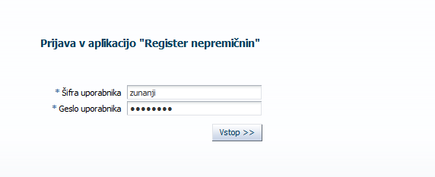

Opis polj in gumbov na maski Prijava v aplikacijo:
Polja
Šifra uporabnika |  | Uporabniško ime. Se napolni samodejno glede na certifikat uporabljen pri prijavi
Geslo uporabnika |  | Geslo uporabnika.
Gumbi
 |  | Gumb sproži prijavo uporabnika v aplikacijo.

OSNOVNA STRAN
Ob vstopu v aplikacijo se prikažejo informacije o uporabniku in osnovni meni oz. uvodna stran. Na tej strani uporabnik vidi osnovne informacije o prijavljenem uporabniku.

Izgled maske Osnovne strani:
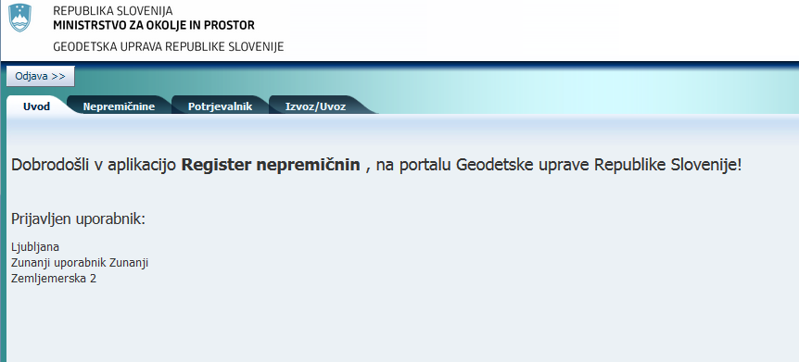

Opis polj in gumbov na maski Osnovne strani:
Polja
Ime |  | Uporabniško ime.
Uporabnik |  | Naziv uporabnika.
Naslov |  | Naslov uporabnika.
Gumbi
Gumb sproži odjavo uporabnika iz aplikacije.
Prisoten je ves čas delovanja aplikacije.

MENIJI
- Uvod
- Nepremičnine
- Pregled nepremičnin
- Potrjevalnik
- Potrjevalnik XML uvoza
- Izvoz/uvoz
- Izvoz XML
- Uvoz XML

NEPREMIČNINE

Pregled nepremičnin
Ob vstopu na zavihek Pregled nepremičnin, se prikaže iskalnik, ki predstavlja osrednji del programa.

Izgled maske Pregled nepremičnin:
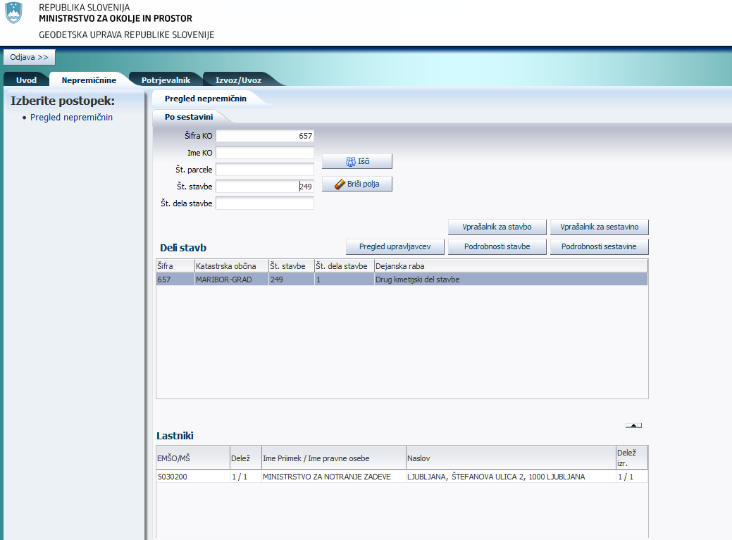

Preko iskalnika lahko iščete sestavine v sistemu ter izvajate ostale administrativne funkcije opisane v nadaljevanju.

Izgled preglednic rezultatov iskanja po sestavini:
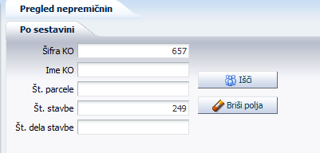

Opis polj in gumbov na maski Iskanje po sestavini:
Polja
Šifra KO |  | Šifra katastrske občine.
Ime KO |  | Naziv katastrske občine.
Št. parcele |  | Številka parcele.
Št. stavbe |  | Številka stavbe.
Št. dela stavbe |  | Številka dela stavbe.
Gumbi
 |  | Gumb sproži iskanje sestavin, ki se ujemajo s postavljenimi pogoji in seznam njihovih lastnikov.

Izgled preglednic rezultatov iskanja po sestavini:
Deli stavbe:
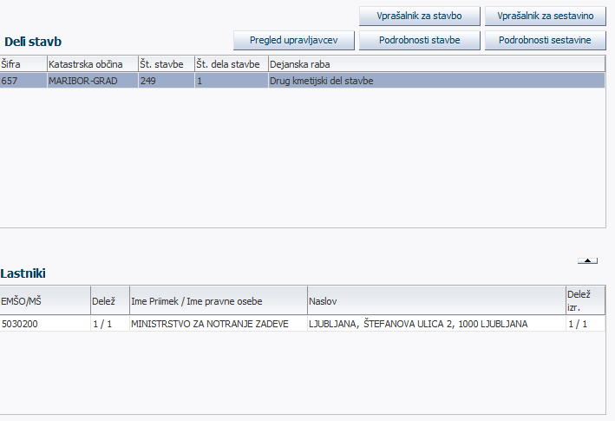
Parcele:
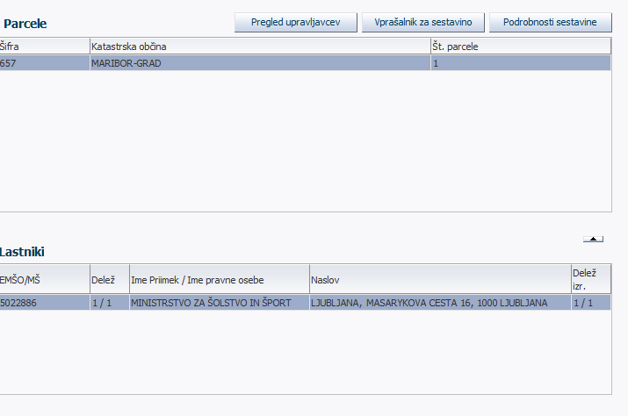
Opis polj in gumbov v preglednici rezultatov:
Polja
Preglednica sestavin »Deli stavbe« ali »Parcele«
Šifra |  | Šifra katastrske občine.
Katastrska občina |  | Naziv katastrske občine.
Št. parcele |  | Številka parcele v kolikor gre za parcelo. V kolikor gre za del stavbe pa se podatek ne prikaže na zaslonu.
Št. stavbe |  | Številka stavbe v kolikor gre za del stavbe.
Št. dela stavbe |  | Številka dela stavbe v kolikor gre za del stavbe.
Dejanska raba |  | Dejanska raba sestavine v kolikor gre za del stavbe.
Preglednica lastnikov
EMŠO/MŠ |  | Matična številka lastnika.
Delež |  | Delež lastnika na izbrani sestavini.
Ime Priimek/  Ime pravne osebe |  | Ime in priimek oz. naziv lastnika.
Naslov |  | Naslov lastnika.
Delež izr. |  | Izračunan delež lastništva.
Gumbi
 |  | Gumb odpre novo okno, na katerem so prikazani upravljavci na sestavini nepremičnine
 |  | Gumb odpre novo okno, na katerem je mogoče izpisati vprašalnike za stavbo
 |  | Gumb odpre novo okno, na katerem je mogoče izpisati vprašalnike za sestavino
 |  | Gumb odpre novo okno s podrobnostmi za izbrano sestavino
 |  | Gumb odpre novo okno s podrobnostmi za izbrano stavbo

Podrobnosti parcele
Na pregledu podrobnosti o parceli lahko spreminjate atribute, ki so relevantni za to sestavino.

Izgled maske Pregled podrobnosti – Parcela:
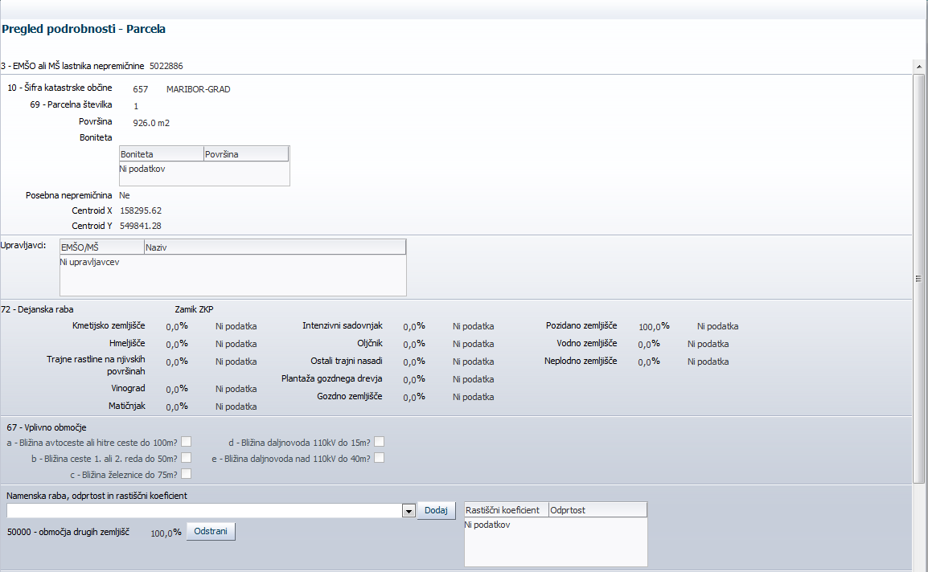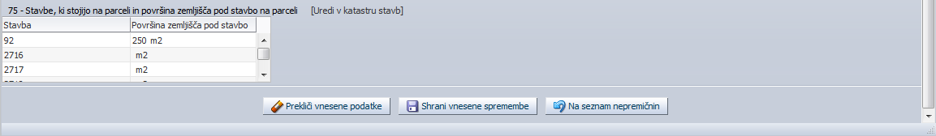

Opis gumbov na maski Pregled podrobnosti – Parcela:
Gumbi
Gumb pobriše vse spremembe, ki niso bile shranjene
Gumb shrani vnesene spremembe
Gumb vrne uporabnika na seznam nepremičnin

Podrobnosti dela stavbe
Na pregledu podrobnosti o delu stavbe lahko spreminjate atribute, ki so relevantni za to sestavino.

Izgled maske Pregled podrobnosti – Del stavbe:
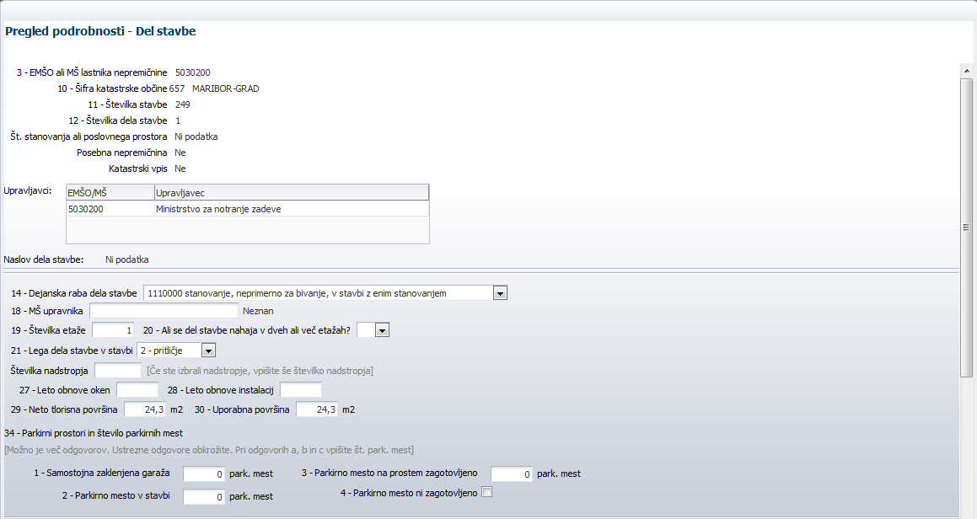
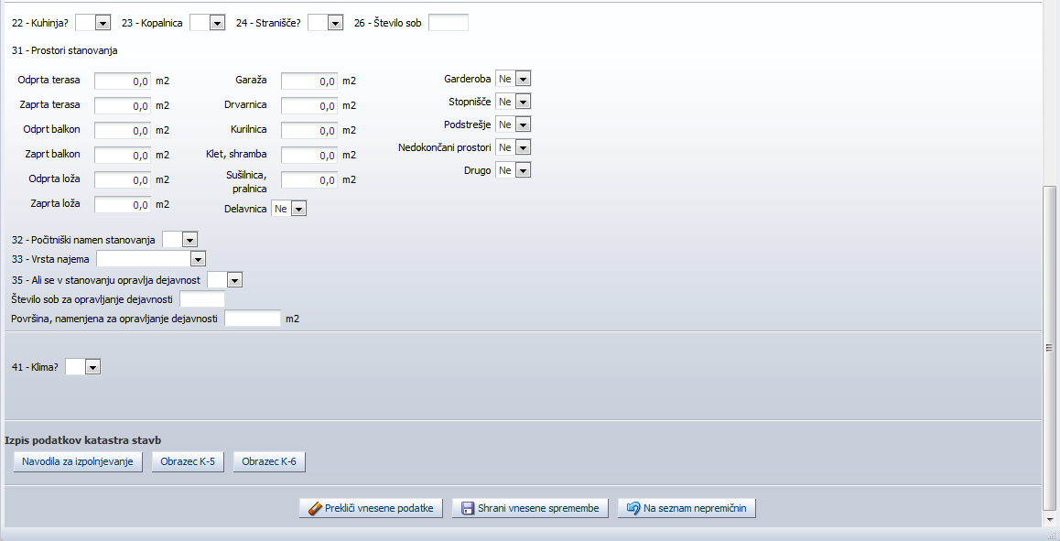

Opis gumbov na maski Pregled podrobnosti – Del stavbe:
Gumbi
Gumb pobriše vse spremembe, ki niso bile shranjene
Gumb shrani vnesene spremembe
Gumb vrne uporabnika na seznam nepremičnin

Podrobnosti stavbe
Na pregledu podrobnosti o stavbi lahko spreminjate atribute, ki so relevantni za to sestavino.

Izgled maske Pregled podrobnosti – Stavba:
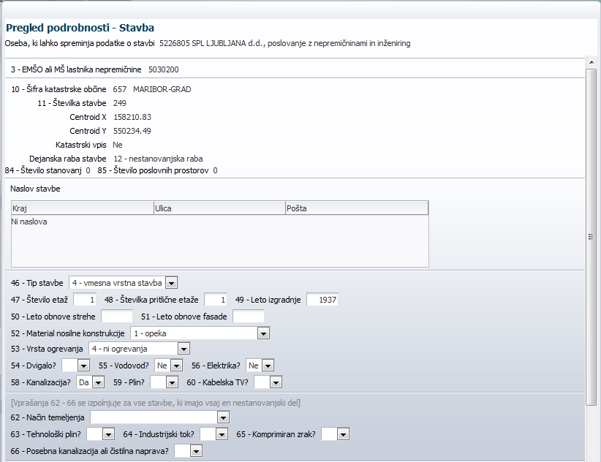
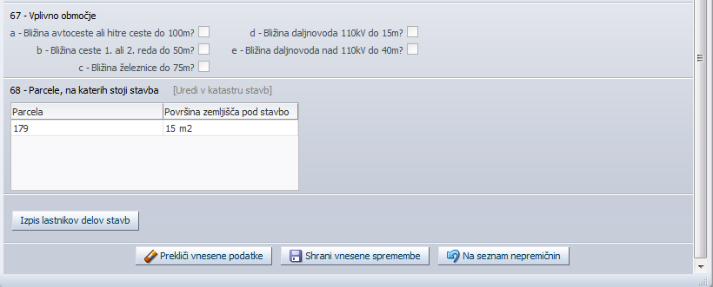

Opis gumbov na maski Pregled podrobnosti – Stavba:
Gumbi
Gumb pobriše vse spremembe, ki niso bile shranjene
Gumb shrani vnesene spremembe
Gumb vrne uporabnika na seznam nepremičnin

Vprašalniki
Možni so izpisi vprašalnikov za:
- Stavbo
- Sestavino

Izpiše se lahko prazen ali predizpoljen vprašalnik v slovanskem, italijanskem ali madžarskem jeziku.

Izgled maske Izpis vprašalnika:
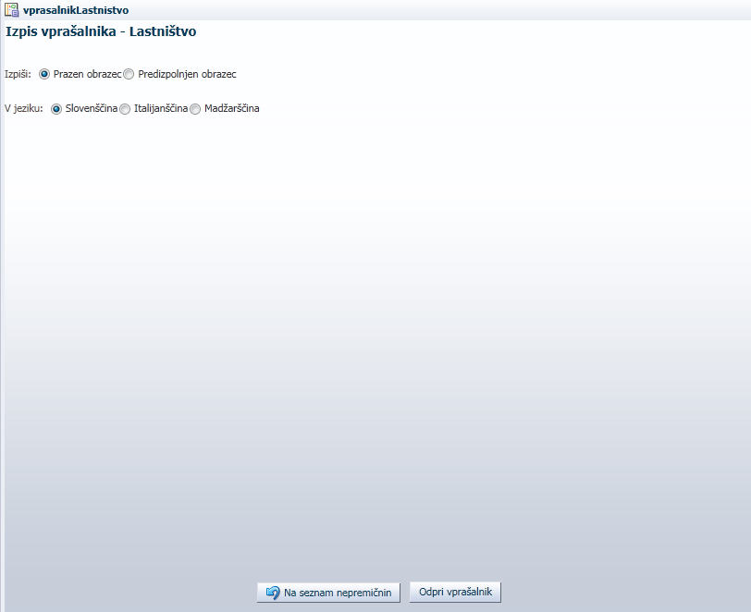
Opis gumbov na maski Izpis vprašalnika:
Polja
Osnovni podatki
Prazen obrazec |  | Izpiše se prazen vprašalnik
Predizpoljen obrazec |  | Izpiše se predizpolnjen vprašalnik
Slovenščina |  | Izpiše se vprašalnik v slovenskem jeziku
Italijanščina |  | Izpiše se vprašalnik v italijanskem jeziku
Madžarščina |  | Izpiše se vprašalnik v madžarskem jeziku
Gumbi
 |  | Gumb zapre masko
 |  | Gumb izpiše izbrani vprašalnik

UVOZ/IZVOZ
V opciji uvoz izvoz lahko uporabnik modula Zunanji uvozi in izvozi podatke preko XML datoteke.

Izvoz XML
Izvoz XML datotek se izvaja preko maske Izvoz XML
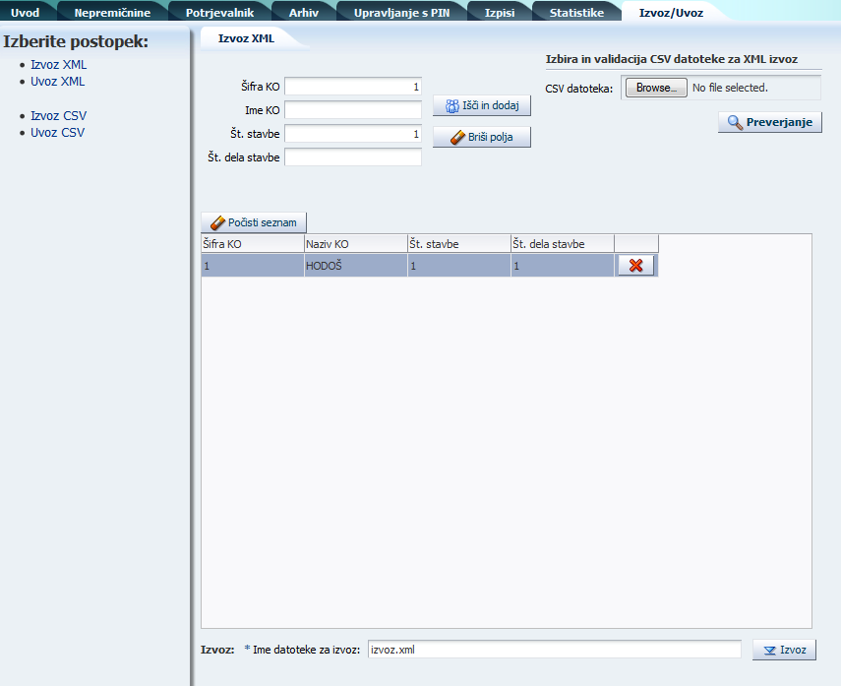

Dodajanje sestavin za izvoz je mogoče na dva načina. Prvi način je ročno iskanje in dodajanje preko iskalnika.

Opis polj in gumbov na maski Izvoz XML:
Polja v iskanju
Šifra KO |  |  |  | Šifra katastrske občine.
Ime KO |  |  |  | Naziv katastrske občine.
Št. stavbe |  |  |  | Številka stavbe.
Št. dela stavbe |  |  |  | Številka dela stavbe.
Gumbi
 |  |  |  | Gumb sproži iskanje paketov in dodanje sestavine.
 |  |  |  | Gumb sproži brisanje vseh vnesenih vrednosti v poljih iskalnika.
 |  |  |  | Odstrani vse zapise na seznamu.
 |  |  |  | Odstrani posamezen zaspis.
Polja
Šifra KO |  | Šifra katastrske občine.
Ime KO |  | Naziv katastrske občine.
Št. stavbe |  | Številka stavbe.
Št. dela stavbe |  | Številka dela stavbe.

Drugi ničin je uvoz preko .CSV datoteke, ki se jo uvozimo s klikom na gumb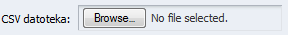. Po izbiri datoteke je potrebno izvesti preveritev datoteke 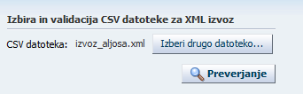. V kolikor v izbrani datoteki obstajajo napake, se te izpišejo po pritisku na gumb pregled napak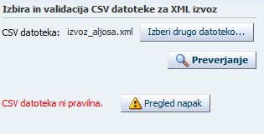. V kolikor je datoteka ustrezna, se seznam sestavin doda na seznam.

Struktura uvozne .CSV je: Šifra katastrske občine;Številka stavbe;Številka dela stavbe.

Uvoz XML
Uvoz XML datotek se izvaja preko maske Uvoz XML.
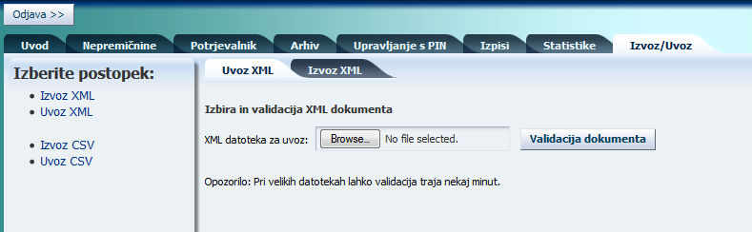
Preko gumba se izbere uvozna datoteka. Po izbiri datoteke se izvede validacija preko gumba . V kolikor validacija ni uspešna, se napake izpišejo po pritisku na gumb .
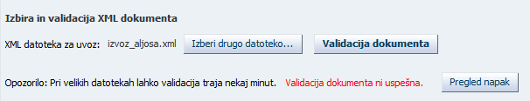
V kolikor je validacija uspešna, se preko gumba sproži uvoz XML datoteke.

V kolikor je pri uvozu prišlo do napake, se le te izpišejo na zaslonu:
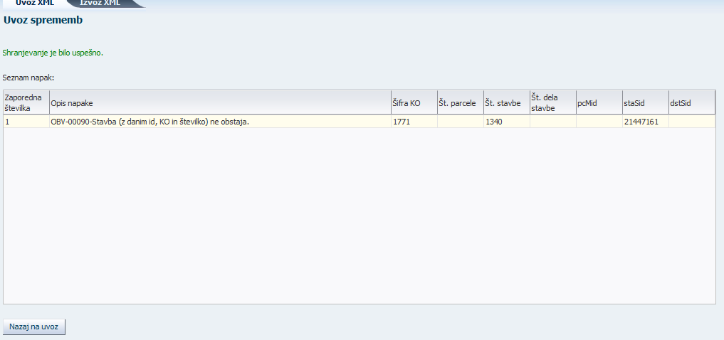
Uvoz se ne izvede samo za sestavine, ki vsebujejo napako. Za ostale sestavine v datoteki se predlogi kreirajo in so vidni na Potrjevalniku XML sprememb.

V kolikor se je uvoz izvedel brez napak, se izpiše obvestilo o uspešnem uvozu. Predlogi sprememb so vidni na potrjevalniku XML sprememb.

Opozorila pri uvozu XML formata za REN

- Hierarhija enot: stavba -> del stavbe -> prostori, garaže, izolacija, lastniki
stavba
del stavbe
prostori
izolacija
garaže
lastniki

Za uvoz podatkov o delu stavbe, morajo biti v XML navedeni tudi podatki o stavbi. Za uvoz podatkov o prostorih, garažah, izolaciji ali lastnikih, morajo biti v XML navedeni podatki o delu stavbe in o stavbi.

- Uvoz lastnikov
Obvezen podatek je EMŠO lastnika (emsoMs), sicer se podatki o lastniku ne uvozijo.
Navesti je potrebno vse lastnike dela stavbe. Lastnik, ki ni naveden, pa je evidentiran v REN, bo predlagan za brisanje.

- Potrditev/zavrnitev podatkov v potrjevalniku
V potrjevalniku je mogoče potrditi/zavrniti posamezen sklop podatkov (npr. o delu stavbe) ali vse podatke iz XML.

Če se izbere možnost potrdi XML/zavrni XML, bodo potrjeni/zavrnjeni vsi podatki iz XML, tudi, če je bila pred tem drugačna odločitev za posamezen sklop podatkov iz tega XML. Velja do prenosa podatkov v bazo (običajno preko noči).

Kontrole XML potrjevalnika

- Kontrole na stavbi
Vse spremembe na maski je potrebno potrditi ali zavrniti
- Število etaž
  - Vpisati je potrebno pozitivno številko
  - Število etaž mora biti večje ali enako največji številki etaže dela stavbe

- Številka pritlične etaže
  - Vpisati je potrebno pozitivno številko
  - Številka pritlične etaže je manjša ali enaka številu etaž in večja od 0

- Leto izgradnje stavbe
  - Vpisati je potrebno pozitivno številko
  - Leto izgradnje je lahko manjše ali enako letu tekočemu letu

- Leto obnove strehe
  - Vpisati je potrebno pozitivno številko
  - Leto obnove strehe mora biti večje ali enako letu izgradnje stavbe

- Leto obnove fasade
  - Vpisati je potrebno pozitivno številko
  - Leto obnove fasade mora biti večje ali enako letu izgradnje stavbe

- Matična številka upravnika
  - Ali obstaja v Prs Enote
  - Ali je v Prs Enote aktivna

- Kontrole na delu stavbe

Vse spremembe na maski je potrebno potrditi ali zavrniti
- Garaža
  - Če je izbrana možnost parkirno mesto ni zagotovljeno, podatka o številu parkirnih mest ni

- Številka dela stavbe
  - Vpisati je potrebno pozitivno številko

- Številka stanovanja
  - Vpisati je potrebno pozitivno številko

- Število sob
  - Vpisati je potrebno pozitivno številko

- Matična številka upravnika
  - Ali obstaja v Prs Enote
  - Ali je v Prs Enote aktivna

- Številka etaže
  - Vpisati je potrebno pozitivno številko, ki je manjše ali enako številu etaž

- Razdalja med nosilnimi elementi
  - Vpisati je potrebno pozitivno številko

- Številka nadstropja
  - Vpisati je potrebno pozitivno številko

- Prostornina
  - Vpisati je potrebno pozitivno številko

- Svetla višina etaže
  - Vpisati je potrebno pozitivno številko

- Število sob za opravljanje dejavnosti
  - Vpisati je potrebno pozitivno številko

- Površina namenjena za opravljanje dejavnosti
  - Vpisati je potrebno pozitivno številko

- Leto obnove oken
  - Vpisati je potrebno pozitivno številko
  - Leto obnove oken mora biti večje ali enako letu izgradnje stavbe
  - Leto obnove oken je lahko manjše ali enako tekočemu letu

- Leto obnove instalacij
  - Vpisati je potrebno pozitivno številko
  - Leto obnove instalacij mora biti večje ali enako letu izgradnje stavbe
  - Leto obnove instalacij je lahko manjše ali enako tekočemu letu

- Neto tlorisna površina
  - Vpisati je potrebno pozitivno številko
  - Neto tlorisna površina mora biti večja od 0
  - Neto tlorisna površina je lahko večja ali enaka uporabni površini

- Uporabna površina stanovanja
  - Vpisati je potrebno pozitivno številko
  - Uporabna površina je lahko manjša ali enaka neto tlorisni površini

- Lastništvo
Vse spremembe na maski je potrebno potrditi ali zavrniti
- delež lastništva
  - Vpisati je potrebno številko v obliki ulomka (1/2, 5/10)
  - Imenovalec ne sme biti 0
  - Števec ne sme biti večji od imenovalca

POTRJEVALNIK
Potrjevalnik prikazuje predloge sprememb, ki so nastali kot posledica uvoza XML datotek.

Potrejavlnik sprememb iz XML uvozov
Na potrjevalnemu so vidni predlogi sprememb uvoženih z XML datotekami.
Izgled maske Potrjavlnika XML uvozov:
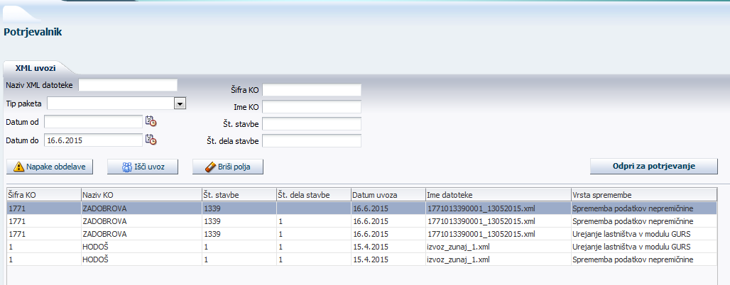
V zgornjem delu maske se nahaja iskalnik, ki omogoča iskanje zapisov po različnih pogojih.

Opis polj in gumbov na maski za iskanje Potrjevalnik:
Polja v iskanju
Naziv XML datoteke |  | Naziv XML datoteke.
Šifra KO |  | Šifra katastrske občine.
Ime KO |  | Naziv katastrske občine.
Št. stavbe |  | Številka stavbe.
Št. dela stavbe |  | Številka dela stavbe.
Tip paketa |  | Tip paketa (urejanje lastništva ali sprememba podatkov o sestavini).
Datum od do |  | Datum prenosa uvoza XML datoteke.
Gumbi
 |  | Gumb sproži iskanje sprememb, ki se ujemajo s postavljenimi pogoji. Gumb iskanje pokaže v razpredelnici vse zapise, ki ustrezajo parametrom vnesenim v iskanju.
 |  | Gumb sproži brisanje vseh vnesenih vrednosti v poljih iskalnika.
 |  | Izpišejo se napake obdelav predlogov, ki jih je podal uporabnik.

Opis polj in gumbov v preglednici rezultatov Potrjevalnik:
Seznam rezultatov
(omogočeno razvrščanje po vseh poljih na tabeli)
Šifra KO |  | Šifra katastrske občine.
Naziv KO |  | Naziv katastrske občine.
Št. stavbe |  | Številka stavbe.
Št. dela stavbe |  | Številka dela stavbe.
Datum uvoza |  | Datum uvoza XML datoteke.
Ime datoteke |  | Naziv uvozne datoteke.
Vrsta spremembe |  | Vrsta spremembe (urejanje lastništva ali sprememba podatkov sestavine).
Gumbi
 |  | Gumb odpre posamezen izbrani zapis. Odpre se maska, na kateri so prikazane vse podrobnosti zapisa.

Sprememba podatkov stavbe
Maska, na kateri so prikazani podrobni podatki sprememb za stavbo

Izgled maske Sprememba podatkov na stavbi:
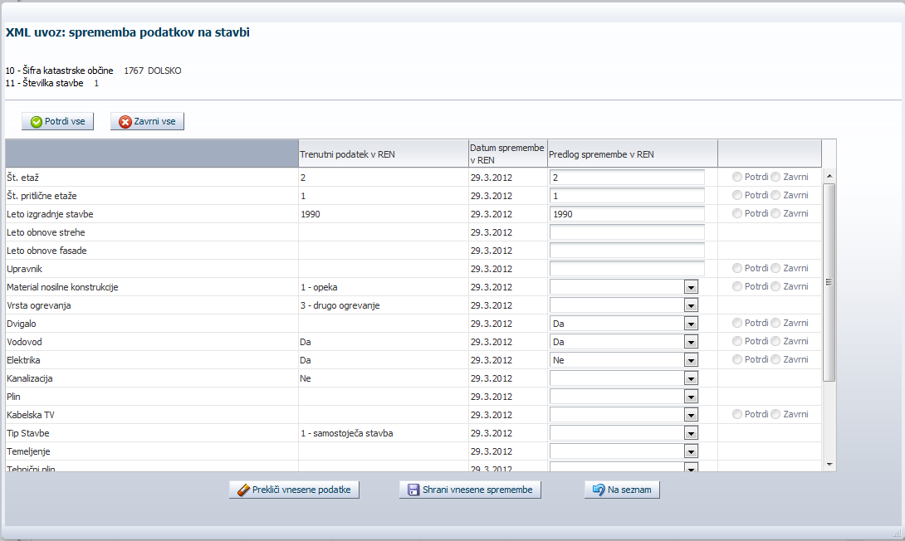

Opis polj in gumbov v preglednici Sprememba podatkov na stavbi:
Polja
Podatek |  | Naziv podatka REN.
Trenutni podatek REN |  | Trenutna vrednost podatka zapisana v REN.
Datum spremembe v REN |  | Datum zadnje spremembe podtaka v REN.
Predlog spremembe v REN |  | Predlog spremembe podatka iz uvožene XML datoteke.
Datum uvoza |  | Datum uvoza XML datoteke.
Potrdi ali Zvrni |  | Indikator, ali je uporabnik potrdil ali zavrnil predloge sprememb. Možna je samo potrditev ali zavrnitev vseh predlogov sprememb na posamezni sestavini znotraj iste XML datoteke.
Gumbi
 |  | Gumb potrdi vse predloge sprememb.
 |  | Gumb zavrne vse predloge sprememb.
 |  | Gumb shrani vnesene spremembe.
 |  | Gumb zapre podrobnosti in uporabnika vrne na potrjevalnik.

Sprememba podatkov delov stavbe
Maska, na kateri so prikazani podrobni podatki sprememb za del stavbe.

Izgled maske Sprememba podatkov na delu stavbe:
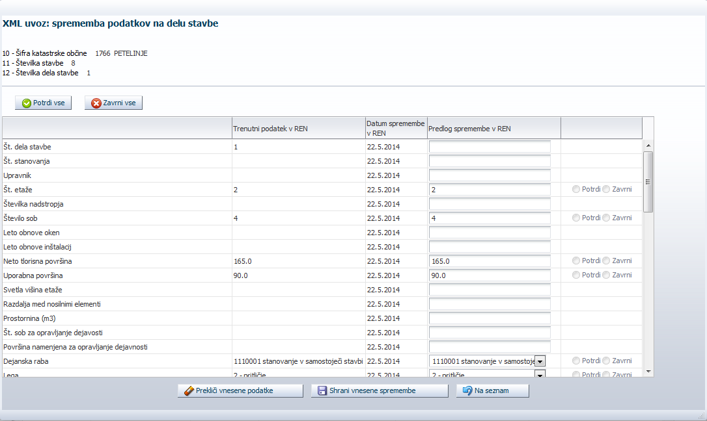

Opis polj in gumbov na maski Sprememba podatkov na delu stavbe:
polja
Podatek |  | Naziv podatka REN.
Trenutni podatek REN |  | Trenutna vrednost podatka zapisana v REN.
Datum spremembe v REN |  | Datum zadnje spremembe podatka v REN.
Predlog spremembe v REN |  | Predlog spremembe podatka iz uvožene XML datoteke.
Datum uvoza |  | Datum uvoza XML datoteke.
Potrdi ali Zvrni |  | Indikator, ali je uporabnik potrdil ali zavrnil predloge sprememb. Možna je samo potrditev ali zavrnitev vseh predlogov sprememb na posamezni sestavini znotraj iste XML datoteke.
Gumbi
 |  | Gumb potrdi vse predloge sprememb.
 |  | Gumb zavrne vse predloge sprememb.
 |  | Gumb shrani vnesene spremembe.
 |  | Gumb zapre podrobnosti in uporabnika vrne na potrjevalnik.

Urejanje lastništva
Maska, na kateri so prikazani podrobni podatki za spremembo lastništva za del stavbe.

Izgled maske Sprememba lastništva dela stavbe:
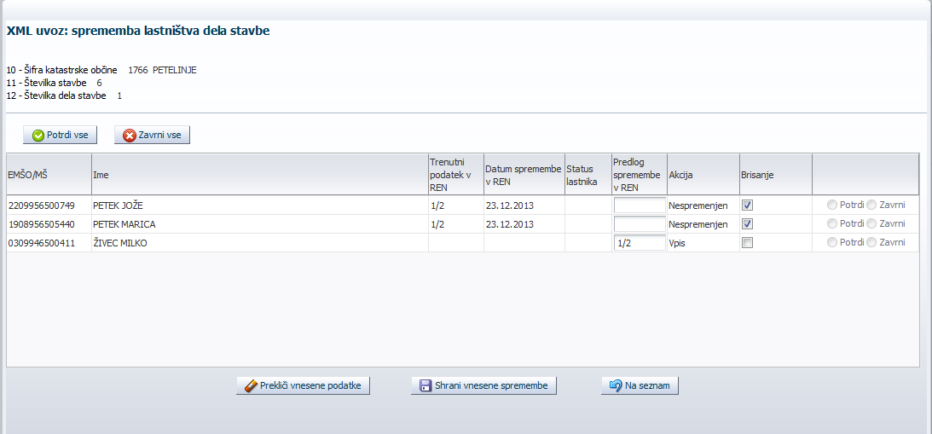

Opis polj in gumbov na maski Sprememba lastništva dela stavbe:
polja
Podatek |  | Naziv podatka REN.
Trenutni podatek REN |  | Trenutna vrednost podatka zapisana v REN.
Datum spremembe v REN |  | Datum zadnje spremembe podtaka v REN.
Status lastnika |  | Status lastnika.
Predlog spremembe v REN |  | Predlog spremembe deleža lastništva uvoženega iz XML datoteke.
Akcija |  | Vpis, sprememba, nespremenjen.
Brisanje |  | Ali se oseba izbriše kot lastnik sestavine nepremičnine.
Potrdi ali Zvrni |  | Indikator, ali je uporabnik potrdil ali zavrnil predloge sprememb.
Gumbi
 |  | Gumb potrdi vse predloge sprememb.
 |  | Gumb zavrne vse predloge sprememb.
 |  | Gumb shrani vnesene spremembe.
 |  | Gumb zapre podrobnosti in uporabnika vrne na potrjevalnik.

PRILOGE
Motnje v aplikaciji in zahteve po dopolnitvah oz. dodatnih informacijah lahko pošljete preko elektronske pošte na naslov podpora@maop.si ali preko MAOP-ove uporabniške podpore (Helpdesk) na spletnem naslovu http://www.maop.si (povezava "Helpdesk"):

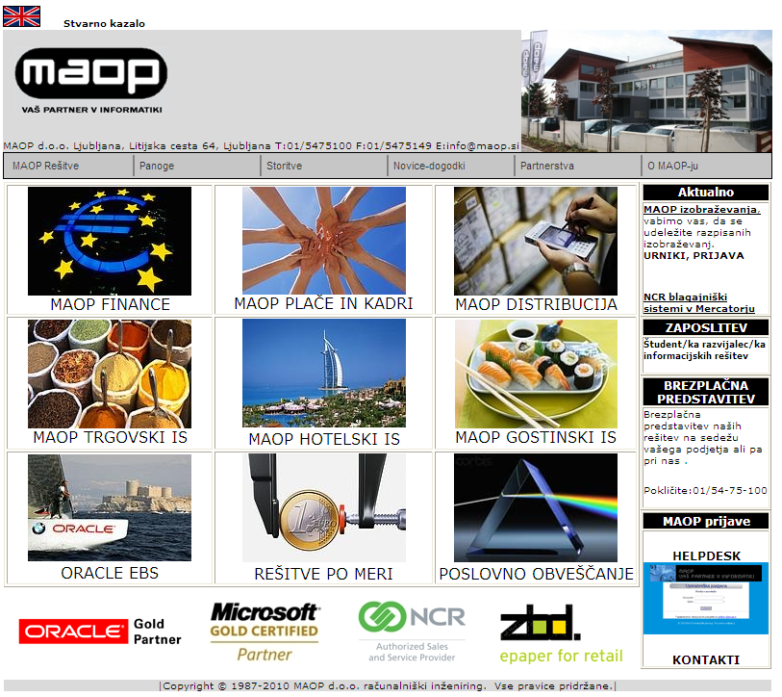

ZABELEŽKE

